Discipline : Eveil : CLE  « L’orientation » |  | Classe : 5 - 6ème  Cycle : 4
Compétence spécifique visée :

CLE 3 : Utiliser des représentations de l’espace
CLE 3.1 : Utiliser des repères et des représentations pour se situer, situer des lieux, se déplacer.
Compétences sollicitées :

- Compétences transversales et relationnelles
- LIR 2
- …

Intention d’apprentissage : « Repérer des arguments caractérisant la photo aérienne et la photo au sol et savoir les distinguer »

Matériel/annexes :
- Atlas
- Feuille synthèse sur les points cardinaux (nord, sud, est, ouest)
- Feuilles d’exercices
- Défi « Le trésor de Barberousse »
- Agrandissement de la carte au trésor

Situation mobilisatrice (Tâche) : « Retrouve le trésor caché par Barberousse sur l’ile de la Réunion »

Dispo. Pédago.  →Seul  → Confr. par 2 | Déroulement/consignes  Situation mobilisatrice : « Le trésor de Barberousse »  Travail individuel  - Les Es lisent seuls l’énoncé et le réalisent.  - Ils doivent situer le village où Barberousse a caché son trésor. Pour cela des indications d’orientation leur sont fournies.  CONSIGNES :  - Lisez l’énoncé.  - Seuls, réalisez le défi.  Relances :  1. Voici une rose des vents.  2. Mets en évidence dans l’énoncé les noms et les directions qu’il prend.  Confrontation par 2  - Les Es comparent, confrontent leurs démarches avec leur voisin. Ils comparent leur trajet et vérifient les endroits où leurs réponses divergent.

Axe des apprentissages : Fiche de préparation
………
………

→ MEC  discussion  échanges  correction  argumentation  →Seul | CONSIGNES :  - Par 2, confronter vos démarches, votre trajet. Repérez l’endroit où diffère votre chemin et essayez de vous corriger ensemble.  Mise en commun  - Les Es me font part de leurs réponses et de leurs stratégies. L’enseignante disposera de l’agrandissement de la carte.  CONSIGNES :  - Comment avez-vous procédé ?...  - Quel est le nom du village où Barberousse a caché son trésor ?  - Où vous êtes-vous trompés ? Pourquoi ?  - …  Structuration  - Synthèse des points cardinaux sous forme de rose des vents.  Entrainement  - Les Es réalisent seuls les exercices présentés sous forme d’un voyage effectué en Belgique.  * Pages 1 et 2 : Se déplacer dans un quadrillage grâce aux points cardinaux.  * Page 3 : Savoir lire une carte (titre, légende, …) et les pays limitrophes via les points cardinaux.  * Page 4 : S’orienter dans la ville de Namur :  - situer une ville par rapport à une autre (ex : Boreuville est … de Fooz)  - trouver la ville par rapport à l’orientation d’une autre ville (ex : au Sud de Boreuville se trouve …)  * Page 5 : Direction routière : trouver la ville par rapport à l’orientation des villes alentours.  * Page 6 : Découverte culturelle (orientation via les points cardinaux)  Evaluation  - Les Es réalisent seuls l’évaluation inspirée des exercices réalisés en classe.  Remarques éventuelles / questionnement :

Modalités de différenciation/relances :
1. La confrontation par 2 permet à certains Es d’être relancés dans leur travail.
2. Proposer les relances.
3.… (en fonction des besoins des enfants, des étapes de l’activité).

Evaluation formative :
- Pouvoir s’orienter face à un énoncé.
- Utiliser les points cardinaux pour situer une ville par rapport à une autre, un trajet, …
- Connaître les 4 points cardinaux.

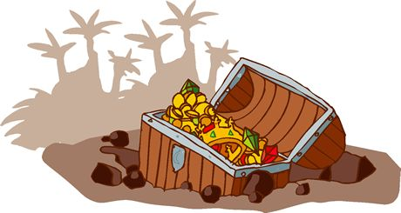
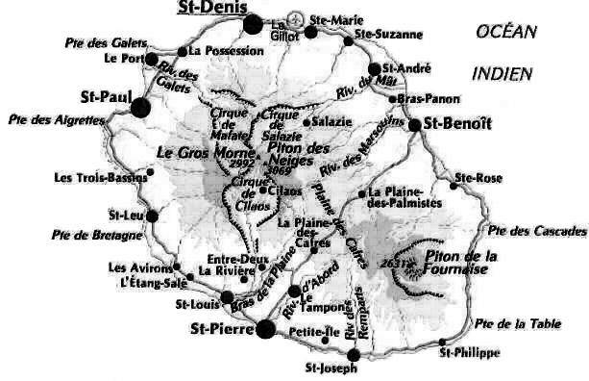
Retrouve le trésor caché par Barberousse sur l’île
de la Réunion en traçant sur la carte l’itinéraire
qu’il a suivi.

Comprendre l’espace : L’orientation
Après avoir débarqué de nuit à St-Joseph, Barberousse suivit en barque vers le Nord la rivière des Remparts. Abandonnant son bateau, il remonta à dos d’âne la plaine des Cafres vers le Nord-Ouest, et se reposa un peu en atteignant le plus haut sommet de l’île. Il se dirigea ensuite plein Sud vers le troisième village. Il décida
ensuite de marcher vers l’Est et d’enfouir son trésor à l’entrée du village.

Quel est le nom de ce village ?

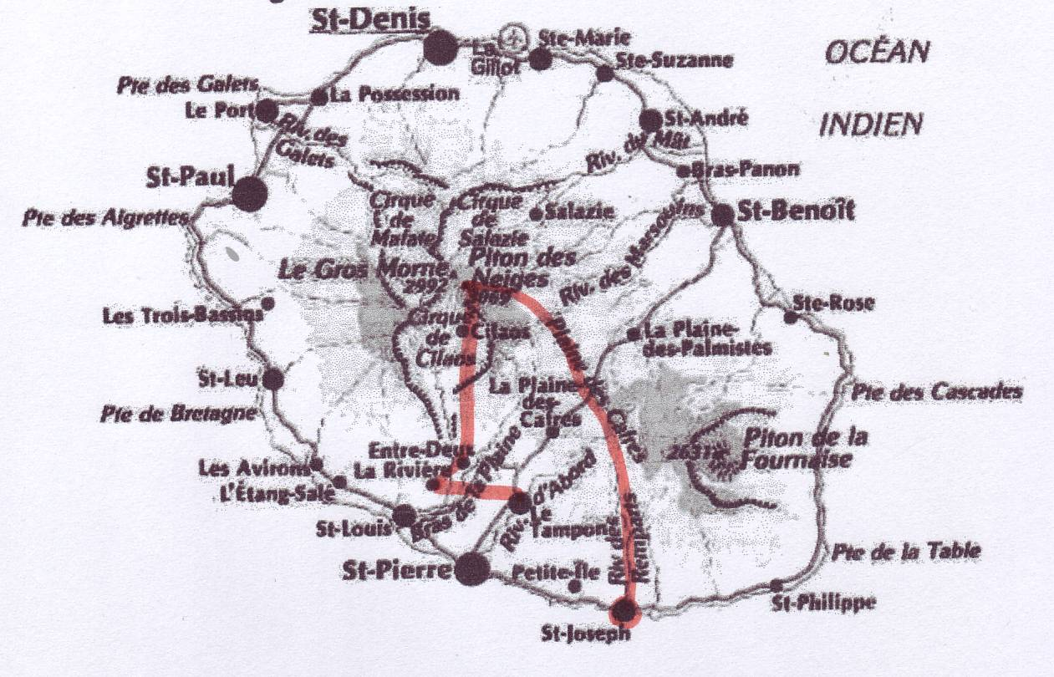
Relance 1 :
Relance 2:
Après avoir débarqué de nuit à St-Joseph, Barberousse suivit en barque vers le Nord la rivière des Remparts. Abandonnant son bateau, il remonta à dos d’âne la plaine des Cafres vers le Nord-Ouest, et se reposa un peu en atteignant le plus haut sommet de l’île. Il se dirigea ensuite plein Sud vers le troisième village. Il décida ensuite de marcher vers l’Est et d’enfouir son trésor à l’entrée du village.

Correctif
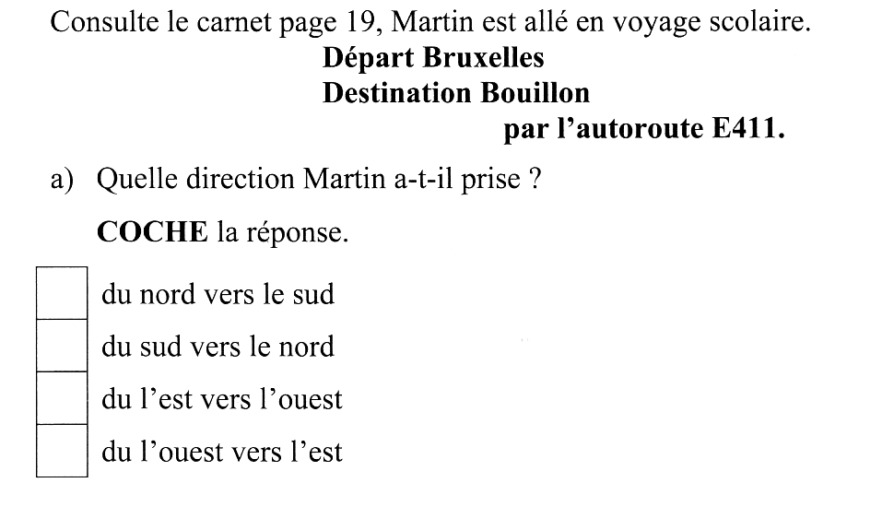
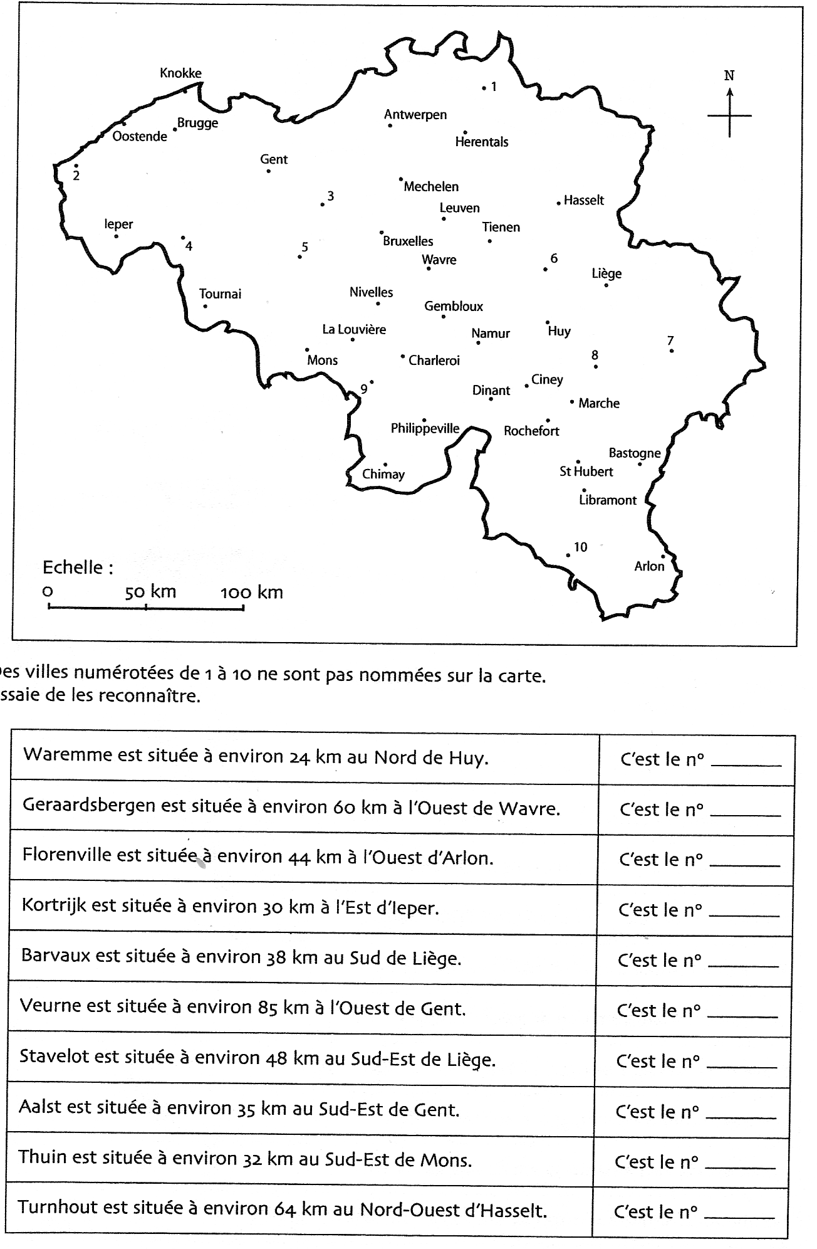
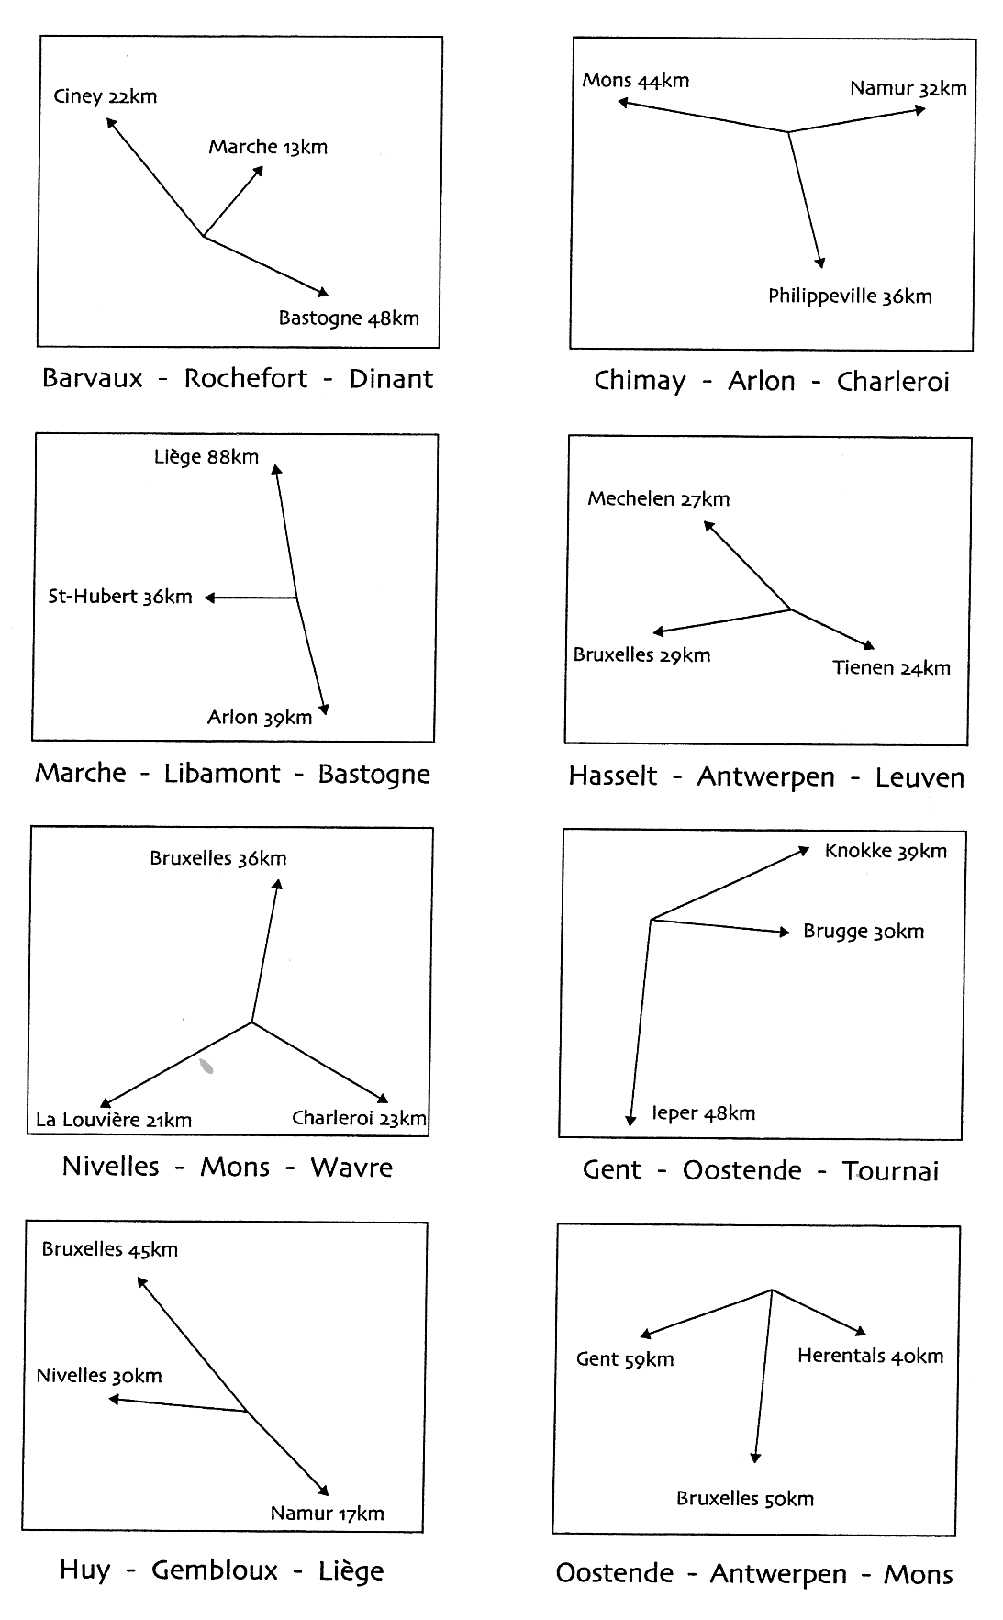

Contrôle : Comprendre l’espace : L’orientation
1. Observe la carte.
2. Martin est allé en voyage scolaire.
a) Observe les panneaux indicateurs et écris le nom de la ville dans laquelle ils peuvent être posés.
b) Ecris le nom de la ville correspondant aux indications.
…………………………………………
…………………………………………
/6
/2
/1

3. Complète le quadrillage en suivant les indications.
La case grise est le point de départ.
/1
3 cases vers l’Est.
3 cases vers le Nord.
4 cases vers l’Ouest.
1 case vers le Nord.
7 cases vers l’Est.
2 cases vers le Sud.
1 case vers l’Ouest.

